

**LA RILEVAZIONE IN DETTAGLIO**

L’indice di fiducia del viaggiatore Italiano, elaborato da Confturismo-Confcommercio in collaborazione con l’Istituto Piepoli, mostra una leggera diminuzione della propensione degli Italiani al viaggio, che resta comunque a livelli massimi da quando è partita la rilevazione.



Fonte: Confturismo-Confcommercio e Istituto Piepoli

L’indice, risultato di un algoritmo che combina le risposte date ad una serie di domande sulle abitudini e sulle previsioni di viaggio, si attesta ad agosto ad un valore pari a 65 punti, vicino al massimo storico raggiunto nel mese precedente.

Il valore è sette punti superiore a quello registrato ad agosto 2014, anche grazie all’andamento positivo dell’economia. Rispetto al mese di ottobre del 2014, punto di minimo, l’indice ha recuperato ben 10 punti, evidenziando dunque un forte recupero.

L’ottimismo deriva dai dati macro-economici che indicano come la crescita si stia consolidando. Gli ultimi dati dell’Istat evidenziano come la crescita del PIL nel secondo trimestre dell’anno sia pari allo 0,7 per cento.

Non solo il PIL italiano sta mostrando segnali di recupero sostanziale, ma anche i dati sull’incidenza della disoccupazione evidenziano come la crescita economica sia consolidata.

Nell’ultimo anno il numero di disoccupati è diminuito in Italia di oltre 200 mila unità. Un trend migliore di quello tedesco, che ha visto la diminuzione di 123 mila disoccupati, e di quello francese, che registra al contrario un incremento dei disoccupati negli ultimi dodici mesi.

Solo la Spagna mostra un recupero maggiore da un punto di vista occupazionale, che però deve fare i conti con un tasso di disoccupazione molto più elevato di quello italiano: il 22,2 per cento contro il 12 per cento dell’Italia.

Il turismo è uno dei driver del recupero dell’occupazione in Spagna e in Italia e in generale, il buon andamento del settore turistico sta trainando l’economia italiana.

Le scelte in materia di viaggi sono strettamente correlate all’andamento e alla situazione economica degli italiani. Una minore disoccupazione si riflette in un aumento della propensione al viaggio.



Fonte: Confturismo-Confcommercio e Istituto Piepoli

Sette Italiani su dieci ammettono che la loro situazione economica influenza le scelte di viaggio.

Gli ottimisti sulla fine della recessione sono leggermente in calo rispetto a luglio, ma sostanzialmente stabili.

Il 62 per cento degli Italiani si è concesso un viaggio nel corso del mese di agosto di quest’anno, uno dei valori più elevati registrati negli ultimi anni. Sempre ad agosto il 44 per cento degli Italiani dichiara di avere speso per la vacanza una cifra superiore o in linea con quella spesa ad agosto 2014. Dato che appare correlato alla scelta di mete e servizi di qualità superiore.

Uno dei driver della ripresa del turismo è indubbiamente EXPO Milano 2015. L’evento universale si conferma strumentale alla crescita economica italiana ed in generale porta una ventata di ottimismo in tutto il Paese, come conferma l’opinione di un Italiano su due.



Allo stesso tempo, EXPO è in grado di dare una forte spinta anche a livello regionale lombardo. Se infatti quasi otto su dieci pensano di restare nel Bel paese per fare le proprie vacanze anche nel prossimo trimestre, la prima destinazione a livello nazionale diventa la Lombardia.



Fonte: Confturismo-Confcommercio e Istituto Piepoli

Dietro la Lombardia, leader delle preferenze di viaggio nei prossimi tre mesi, si posizionano Trentino Alto Adige e l’Emilia Romagna, superato il loro picco stagionale di domanda.

In Europa la Spagna rimane in posizione di leadership, davanti alla Francia e al Regno Unito. La Germania cresce nelle preferenze, vista la stagionalità. A livello di destinazioni extra-europee, il Nord Africa diventa la prima opzione di viaggio, seguita a sorpresa dal Canada che cresce nelle preferenze.

I prossimi tre mesi si caratterizzano per una durata media del viaggio in diminuzione rispetto allo stesso mese dello scorso anno, dato che però sconta una tendenza della domanda generalizzata a livello europeo.



Fonte: Confturismo-Confcommercio e Istituto Piepoli

La tendenza a ridurre la durata dei viaggi rispetto allo scorso anno è dunque confermata anche a livello italiano, anche se le rilevazioni relative a luglio 2015 hanno costituito un’eccezione in senso contrario. In sintesi, gli italiani fanno più vacanze, ma meno lunghe.

Nei prossimi mesi, queste vacanze più corte, non a caso definite “short break” verranno effettuate soprattutto per visitare luoghi d’arte, monumenti e musei. Vacanze culturali dunque, più frequenti e meno lunghe.

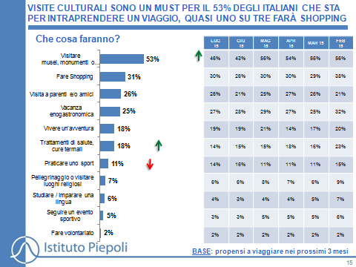

Fonte: Confturismo-Confcommercio e Istituto Piepoli

L’estate si è confermata ottima dal punto di vista degli arrivi e presenze turistiche, con particolare riferimento alla domanda di origine interna. Questa ripresa dovrebbe continuare anche nei prossimi mesi, supportando la crescita economica del Paese e la diminuzione della disoccupazione.